**ScEsperienza di laboratorio**

**Amplificatori operazionali**

**Scopo dell’esercitazione:** studiare e valutare mediante misure di laboratorio le non idealità degli amplificatori operazionali. Attraverso opportuni esperimenti, si valuteranno gli effetti di: limitazione della tensione di uscita, limitazione della corrente di uscita, slew rate, corrente di bias. Si misurerà infine la risposta in frequenza di un filtro passa-basso basato su operazionali.

**Gruppo n. ___________________**

**Data Esperienza ______________**

|  |  |
| --- | --- |
| **Cognome/Nome** | **Matricola** |
|  |  |
|  |  |
|  |  |

**Esperienza di laboratorio**

**Amplificatori operazionali**

**Scopo dell’esercitazione:** studiare e valutare mediante misure di laboratorio le non idealità degli amplificatori operazionali. Attraverso opportuni esperimenti, si valuteranno gli effetti di: limitazione della tensione di uscita, limitazione della corrente di uscita, slew rate, corrente di bias. Si misurerà infine la risposta in frequenza di un filtro passa-basso basato su operazionali.

**Strumentazione necessaria:**

* Generatore di forma d’onda arbitraria
* Oscilloscopio a 2 canali
* 1 connettore BNC a “T”
* 2 connettore BNC maschio/banana femmina
* 1 connettore BNC femmina-femmina
* 1 cavo BNC
* Cavo 1 mm
* Spellafili

**Primo esperimento**

Scopo dell’esperimento: valutazione del clipping del segnale di uscita (dovuto alla limitazione della massima tensione di uscita dell’operazionale)

**Schema circuito:**

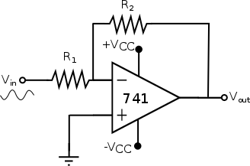

**Componenti necessari:**

|  |  |
| --- | --- |
| **Tipo componente** | **Codice costruttore/Valore** |
| Amplificatore operazionale 741 | LM741CN |
| R1: Resistenza di ingresso | Valore da calcolare, 0.25 W |
| R2: Resistenza di retroazione | Valore da calcolare, 0.25 W |

Il circuito è alimentato con tensione duale ±VCC=±10 V.

**Layout amplificatore operazionale (da datasheet):**

|  |  |
| --- | --- |
|  | Max. tensione di alimentazione: ±18 V |
|  |
|  |
|  |
|  |

**Primo esperimento: PRELAB**

1. Definire i valori di R1 e R2 per ottenere guadagno di tensione pari a 23.5 dB

|  |  |
| --- | --- |
| R1= |  |
| R2= |  |

1. Sulla base delle informazioni contenute nel datasheet, stimare la massima tensione raggiungibile dall’uscita del circuito quando l’operazionale è alimentato con ±VCC=±10 V

|  |  |
| --- | --- |
| Max Vout= |  |

1. Preparare il layout del circuito disegnando la posizione dei componenti e dei relativi cavi sulla breadboard riportata sotto. Suggerimenti: evitare intrecci tra cavi, **ridurre al minimo la lunghezza dei cavi**.

**Primo esperimento: IN LABORATORIO**

1. Costruire il circuito in figura, sulla base del layout definito in PRELAB



1. Collegare l’alimentazione duale ±VCC=±10 V al circuito, mantenendolo spento

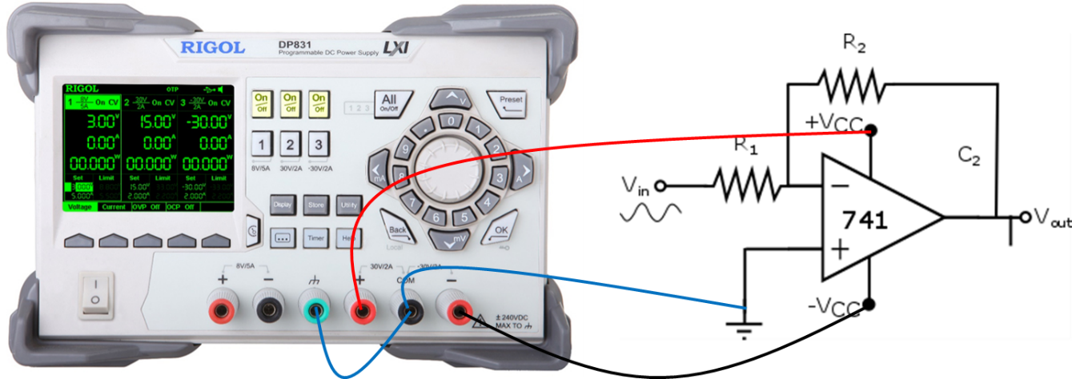

1. Collegare la “T” BNC all’uscita del generatore di funzione; connettere una delle due terminazioni della “T” all’ingresso 1 dell’oscilloscopio. Connettere l’altra uscita della “T” al connettore BNC maschio/banana femmina. Connettere – mediante connettore BNC/banana – l’uscita Vout al canale 2 dell’oscilloscopio. **IMPORTANTE: prima di applicare qualsiasi segnale elettrico controllare che gli l’impedenza di ingresso di entrambi i canali dell’oscilloscopio sia impostata a 1 M!**

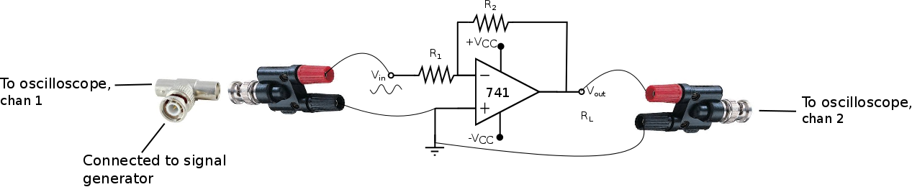

1. Una volta controllate le connessioni del circuito, tenendo spenta l’uscita del generatore di funzione, accendere il generatore di alimentazione ±VCC=±10 V
2. Impostare il generatore di forma d’onda come segue:
   1. Forma d’onda: quadra
   2. Ampiezza: 100 mV picco-picco
   3. Frequenza: 300 Hz
   4. Duty cycle: 50 %
3. Impostare l’oscilloscopio in modo di visualizzare simultaneamente i segnali Vin e Vout. Misurare i seguenti parametri

|  |  |
| --- | --- |
| Frequenza del segnale in ingresso= |  |
| Ampiezza picco/picco del segnale di ingresso= |  |
| Ampiezza picco/picco del segnale di uscita= |  |
| Guadagno di tensione dell’amplificatore= |  |

1. Misurare la tensione di clipping del segnale in uscita, secondo i seguenti step. Impostare il generatore di forma d’onda come segue
   1. Forma d’onda: sinusoidale
   2. Ampiezza iniziale: 100 mV picco-picco
   3. Frequenza: 300 Hz
   4. Far crescere l’ampiezza picco-picco del segnale di ingresso fino a quando si osserva il clipping della tensione di uscita
   5. Salvare le forme d’onda nel punto in cui si verifica il clipping; inserire in relazione il grafico delle forme d’onda in queste condizioni di misura
   6. Prendere nota dei seguenti parametri

|  |  |
| --- | --- |
| Tensione di ingresso a cui si instaura il clipping del segnale in uscita= |  |
| Tensione di clipping del segnale di uscita (semionda positiva)= |  |
| Tensione di clipping del segnale di uscita (semionda negativa)= |  |
| Differenza tra la tensione di clipping positiva e la tensione di alimentazione positiva= |  |
| Differenza tra la tensione di clipping negativa e la tensione di alimentazione negativa= |  |

**Secondo esperimento: limitazione della corrente di uscita**

**Scopo:** valutare la limitazione della tensione di uscita dovuta alla massima corrente erogabile dall’operazionale

**Schema circuito**

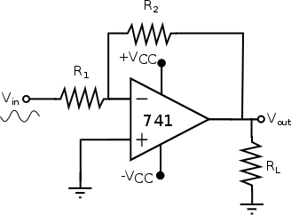

**Componenti necessari:**

|  |  |
| --- | --- |
| **Tipo componente** | **Codice costruttore/Valore** |
| Amplificatore operazionale 741 | LM741CN |
| R1: Resistenza di ingresso | Come punto precedente |
| R2: Resistenza di retroazione | Come punto precedente |
| RL: Resistenza di carico | 27 , 0.25 W |

**Secondo esperimento: PRELAB**

1. Reperire – dal datasheet del componente – il valore della massima corrente di uscita erogabile dall’operazionale LM741CN

|  |  |
| --- | --- |
| Max Iout= |  |

1. Calcolare, a partire dal valore determinato in 1, la massima tensione raggiungibile dall’uscita dell’operazionale (nella configurazione circuitale riportata sopra)

|  |  |
| --- | --- |
| Max Vout= |  |

**Secondo esperimento: In laboratorio**

1. Costruire il circuito in figura (è lo stesso circuito utilizzato durante il primo esperimento, con l’aggiunta della resistenza di carico RL); connettere il circuito a generatore di funzione (spento) e alimentatore (spento)

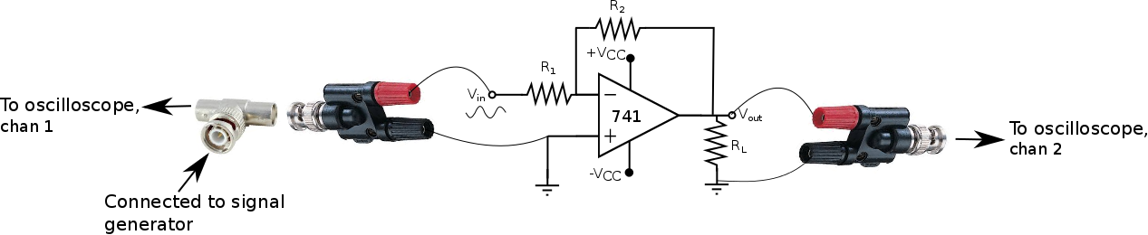

1. Accendere l’alimentatore ±VCC=±10 V
2. Accendere il generatore di di forma d’onda come segue
   1. Forma d’onda: sinusoidale
   2. Ampiezza iniziale: 50 mV picco-picco
   3. Frequenza: 300 Hz
3. Far crescere gradualmente (step 10 mV) l’ampiezza della tensione di ingresso, osservando la forma d’onda del segnale di uscita con l’oscilloscopio. Prendere nota del valore di tensione Vout per cui si raggiunge il clipping del segnale di uscita

|  |  |
| --- | --- |
| Max Vout= |  |

1. Calcolare il valore della corrente che scorre sulle resistenze RL e R2 in queste condizioni e confrontarlo con la massima tensione erogabile in uscita dall’amplificatore operazionale

|  |  |
| --- | --- |
| Max IR_L= |  |
| Max IR_2= |  |
| Max Iout (misurata)= |  |
| Max Iout (datasheet)= |  |

1. Cosa si può concludere?

_____________________________________________________________________________

____________________________________________________________________________

**Terzo esperimento: valutazione dello slew rate dell’operazionale**

**Scopo:** misurare lo slew rate dell’operazionale LM741CN utilizzando un circuito buffer

**Schema circuito:**

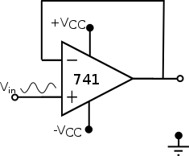

**Componenti necessari:**

|  |  |
| --- | --- |
| **Tipo componente** | **Codice costruttore/Valore** |
| Amplificatore operazionale 741 | LM741CN |

**Terzo esperimento: IN LABORATORIO**

1. Montare il circuito buffer sulla breadboard
2. Costruire il setup sperimentale sotto indicato (ingresso Vin connesso – mediante “T” – al generatore di forma d’onda, uscita Vout connessa al canale 2 dell’oscilloscopio)

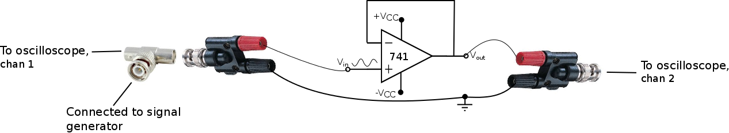

1. Connettere l’alimentazione VCC=±10 V al circuito
2. Applicare in ingresso un’onda quadra con le seguenti caratteristiche:
   1. Tensione picco-picco = 10 V
   2. Frequenza = 20 kHz
3. Misurare lo slew rate; salvare (o fotografare) le forme d’onda di ingresso e di uscita e inserirla nella relazione

|  |  |
| --- | --- |
| Slew Rate= |  |

**Quarto esperimento:** effetto delle correnti di bias sulle prestazioni di un integratore

Per questo esperimento si sceglie l’amplificatore operazione 1458, dal momento che ha una corrente di bias piuttosto elevata (questo di solito è un considerato un difetto, specialmente se si realizzano circuiti integratori).

**Componenti necessari:**

|  |  |
| --- | --- |
| **Tipo componente** | **Codice costruttore/Valore** |
| Amplificatore operazionale | MC1458 |
| C | 100 nF, film |
| R | 330 k, 0.25 W |
| Interruttore | FSM2JART, Cod. RS 745-5185 |

**Schema del circuito**



**Quarto esperimento: IN LABORATORIO**

1. Montare il circuito in figura
2. Leggere il datasheet del 1458: quanto vale la corrente di bias tipica?

|  |  |
| --- | --- |
| Corrente di bias= |  |

1. Connettere un multimetro digitale all’uscita Vout; con circuito disalimentato e capacità C scarica la lettura dovrebbe essere 0
2. Accendere l’alimentazione duale VCC=±10 V

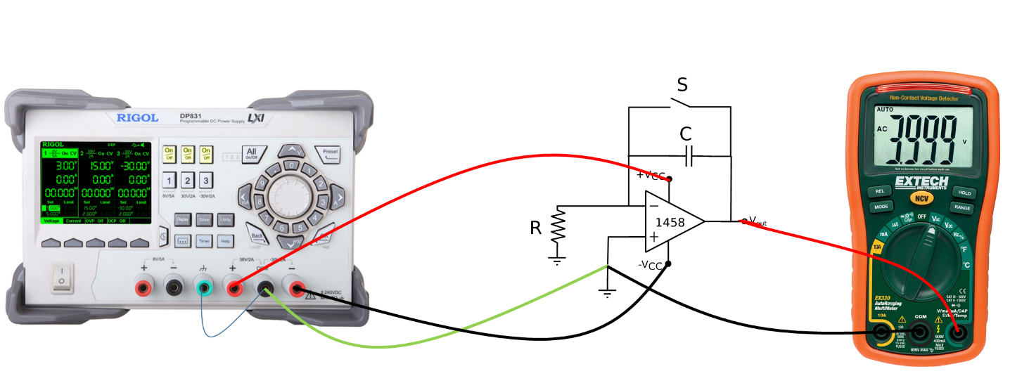

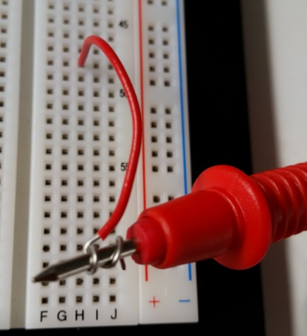

1. Una volta connessa l’alimentazione, se l’amplificatore operazionale fosse ideale, la tensione di uscita dovrebbe rimanere pari a zero
2. Tuttavia, la corrente di bias dell’operazionale viene integrata dall’amplificatore operazionale, generando una caduta di tensione sul condensatore C. La tensione di uscita Vout mostrerà quindi un aumento lineare nel tempo fino alla saturazione

L’interruttore S permette di scaricare il condensatore; quando l’interruttore viene rilasciato il processo di integrazione della corrente di bias incomincia nuovamente

1. Premere l’interruttore S, scaricando così la capacità C. Rilasciare l’interruttore e misurare – con il multimetro - il tempo necessario perché la tensione di uscita Vout cresca fino al valore 2.5 V

|  |  |
| --- | --- |
| t(Vout=2.5 V)= |  |

1. Quanto vale (approssimativamente) la corrente di bias dell’amplificatore operazionale?

|  |  |
| --- | --- |
| IBIAS= |  |

Che calcolo è stato effettuato?

______________________________________________________________________

______________________________________________________________________

______________________________________________________________________

1. L’effetto della corrente di bias può essere significativamente ridotto connettendo un secondo resistore al morsetto non invertente, v. schema sotto



Verificare il funzionamento del circuito; quanto tempo è necessario – in questo caso – perché la tensione di uscita Vout passi da 0 V a 2.5 V dopo aver rilasciato l’interruttore S?

|  |  |
| --- | --- |
| t(Vout=2.5 V)= |  |

Quali altri meccanismi entrano in gioco?

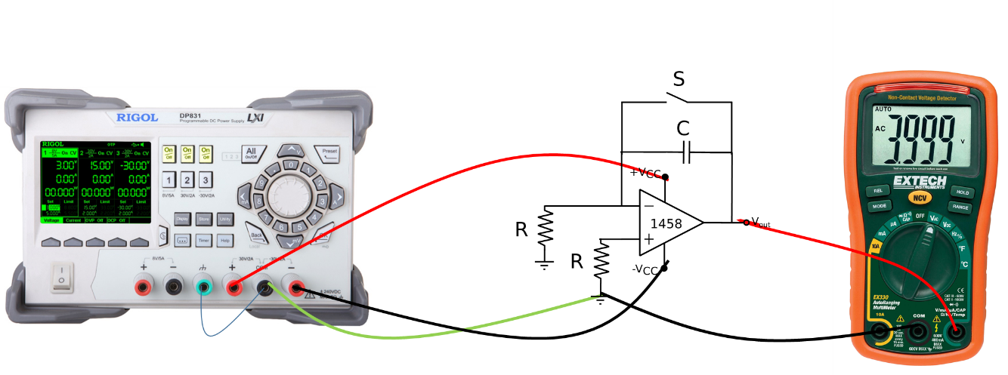

**Quinto esperimento:** prestazioni di un filtro passa-basso invertente

Scopo di questo esperimento è misurare sperimentalmente le caratteristiche (guadagno, frequenza di taglio, diagrammi di Bode) di un filtro passa-basso basato sull’operazionale LM1213.

**Componenti necessari:**

|  |  |
| --- | --- |
| **Tipo componente** | **Codice costruttore/Valore** |
| Amplificatore operazionale 741 | LM1213 |
| C | 100 nF, film |
| R1 | Da calcolare, 0.25 W |
| R2 | Da calcolare, 0.25 W |

**Quinto esperimento: PRELAB**

1. Calcolare l’espressione della risposta in frequenza del filtro in Figura



1. Determinare il valore delle resistenze R1, R2 che permettono di ottenere guadagno in bassa frequenza pari a 0 dB e frequenza di taglio pari a 1 kHz
2. Tracciare il diagramma di Bode del modulo e della fase del filtro

|  |
| --- |
| Inserire grafici |

**Quinto esperimento: con LTspice (FARE A CASA)**

1. Disegnare lo schematico in Figura, connettendolo opportunamente ai generatori necessari
2. Alimentare l’operazionale con ±10 V
3. Applicare in ingresso al circuito un segnale sinusoidale Vin di ampiezza 2 Vpp e frequenza variabile in un range opportuno
4. Visualizzare il diagramma di Bode di modulo e fase del guadagno di tensione, usando per l’ampiezza sia la scala logaritmica, sia la scala lineare
5. Commentare i grafici ottenuti
6. Valutare il guadagno in bassa frequenza e la frequenza di taglio a 3 dB del circuito e riportarne il valore

|  |  |
| --- | --- |
| Guadagno BF= |  |
| Frequenza di taglio= |  |

**Quinto esperimento: In laboratorio**

1. Montare il circuito in Figura e connetterlo al generatore di segnale





1. Accendere l’alimentazione del circuito, scegliendo valori di tensione opportuni (indicare in relazione)
2. Mediante il generatore di segnale applicare in ingresso al circuito un segnale sinusoidale Vin di ampiezza 2 Vpp e frequenza pari a 10 Hz (offset = 0 V). Visualizzare sull’oscilloscopio il segnale Vin e il corrispondente segnale in uscita Vout
3. Misurare il guadagno in bassa frequenza del circuito e riportarne il valore

|  |  |
| --- | --- |
| Guadagno BF= |  |

1. Misurare il diagramma di Bode del modulo del filtro in Figura; per farlo, effettuare la misura di cui al punto 5 a diversi valori di frequenza; riportare i risultati in tabella

|  |  |  |  |
| --- | --- | --- | --- |
| Frequenza (Hz) | VoutPP (V) | Guadagno | Guadagno (dB) |
| 10 |  |  |  |
| 30 |  |  |  |
| 50 |  |  |  |
| 100 |  |  |  |
| 300 |  |  |  |
| 500 |  |  |  |
| 1000 |  |  |  |
| 3000 |  |  |  |
| 5000 |  |  |  |
| 10000 |  |  |  |

1. Tracciare il diagramma di Bode misurato del modulo e confrontarlo con l’andamento simulato mediante LTSpice

|  |
| --- |
| Inserire grafici |

1. (facoltativo) Misurare il diagramma di Bode della fase del filtro in Figura; per farlo, effettuare la misura di cui al punto 5 a diversi valori di frequenza; riportare i risultati in tabella

|  |  |  |
| --- | --- | --- |
| Frequenza (Hz) | VoutPP (V) | Fase |
| 10 |  |  |
| 30 |  |  |
| 50 |  |  |
| 100 |  |  |
| 300 |  |  |
| 500 |  |  |
| 1000 |  |  |
| 3000 |  |  |
| 5000 |  |  |
| 10000 |  |  |

1. Tracciare il diagramma di Bode misurato della fase e confrontarlo con l’andamento simulato mediante LTSpice

|  |
| --- |
| Inserire grafici |